XVII Міжнародна науково-практична конференція

«Multidisciplinary academic notes. Theory, methodology and practice»,

03-06 травня 2022 р., Токіо, Японія

Секція – Архітектура

ОСОБЛИВОСТІ ГРАФІЧНОГО ДИЗАЙНУ У РЕКЛАМІ

Лелик Ярослав,
к.т.н., доцент кафедри архітектури та дизайну
Луцький національний технічний університет
jlelyk@gmail.com

Тирак Дарія,
студент групи Дз-11
факультету архітектури, будівництва та дизайну
Луцький національний технічний університет
dariatyrak@gmail.com

Реклама на сьогоднішній день супроводжує нас повсякчас, незалежно від того чи ми гуляємо по вулиці, йдемо на роботу або на навчання. Ми навіть не замислюємося про те, скільки реклами оточує нас напротязі дня. Адже варто тільки озирнутися і ви побачите різноманіття рекламної продукції: незліченну кількість строкатих афіш, листівки, брошури з слоганами, що кричать, рекламні ролики на блакитних екранах, величезні білборди, без яких вже неможливо уявити фасади будівель. Безперечно, можна сказати, що реклама стала невід'ємним атрибутом сучасного світу. Говорячи науковою мовою, реклама (франц. reclame, від латів. reclamare - вигукувати) - це вид діяльності, або вироблена в її результаті продукція, метою яких є реалізація збутових або інших завдань промислових, сервісних підприємств та громадських організацій шляхом поширення оплаченої ними інформації , сформованої таким чином, щоб посилювати вплив на масову або індивідуальну свідомість, викликаючи задану реакцію обраної споживчої аудиторії [1] .
Але ми не говоритимемо про рекламу у межах прийнятих стереотипів. Спробуємо по-новому подивитись на це звичне нам явище повсякденності і розкрити поняття реклами з художнього боку як певний різновид мистецтва. Рекламні оголошення орієнтовані на певні групи населення і розміщуються саме там, де ці групи з найбільшою ймовірністю на них можуть натрапити, а розробляються вони з не меншою ретельністю, щоб привернути увагу і дати людині зрозуміти: ось він, той виріб, про який ви давно мріяли. Водночас рекламодавці тут стикаються з особливо серйозними проблемами, тому що рекламних оголошень навколо і без того дуже багато. Якщо хочеш зробити помітною свою рекламу, приготуй щось особливе, що приверне увагу споживача і зацікавить його.
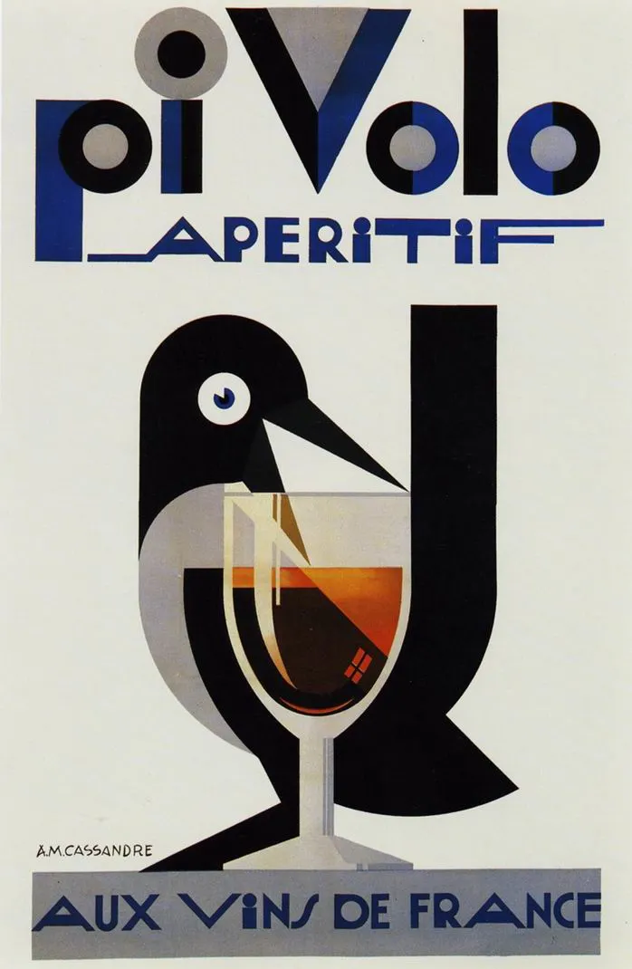
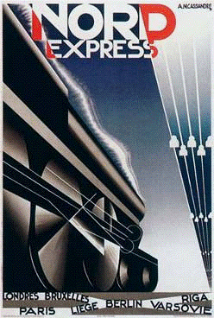
Для цих цілей рекламодавцям і потрібна допомога дизайнера – людини, яка забезпечує візуальну реалізацію креативної ідеї, яка має просувати товар. Правильна ідея – щонайменше 50 % успіху рекламної комунікації. Але ідея, народжується у голові. Щоб вона спрацювала, її необхідно професійно візуалізувати, тобто подати у вигляді готового рекламного продукту . Але яким має бути рекламний дизайн? В ідеалі – мінімальним. Його роль добре описується знаменитою фразою, яка приписується то Огюсту Родену, то Мікеланджело. Коли великого скульптора запитали, як він створює свої геніальні твори, він відповів: «Я беру брилу мармуру і відсікаю все зайве». Точніше не скажеш. Рекламний дизайн існує не заради себе самого. Він має максимально ясно та однозначно показати креативну ідею, зробивши її зрозумілою для аудиторії. Будь-які дизайнерські «вишукування», які не працюють на цю мету і відволікають увагу, є зайвими і повинні відсікатися. Дизайн реклами має ще одну особливість, яку можна сприймати неоднозначно
а) б)
Рисунок 1(а. б) Роботи О.М.Кассандр

він може подобатися виконавцю, подобається замовнику, але реклама виявляється не працюючою, тобто не виконує функції які на неї покладали, а все тому, що розробляючи дизайн реклами, окрім його торгових якостей, повинен враховуватися і фактор естетичності та художні якості, це є однією із запорук ефективності майбутнього рекламного проекту. Як приклад успішного втілення реклами можна розглянути всесвітньо відомі плакати французького живописця українського походження О.М.Кассандр «Північний експрес» (1927 року) та інші, які вже давно стали хрестоматійними і входить у всі енциклопедії та довідники з плакатного мистецтва ( рис. 1а.б) [2].
Спробуємо розібратися як реклама створює образ. Оскільки мистецтво - це не тільки живопис, музика, архітектура, а і спосіб осмислення дійсності, її творчий відбиток, частина духовної культури людини, термін якого означає ще й надзвичайно розвинену майстерність у певній галузі. І саме найбільш обдаровані майстри своєї справи досягають найвищих успіхів у цій професії. Існує безліч професійних аспектів, правил реклами, не враховуючи які неможливо стати професіоналом своєї справи. Реклама створює образ, імідж, перетворюючи банальний продукт на твір, бажаний і необхідний, стиль, спосіб життя, статус. Досі не вщухають суперечки, чи можна визнати рекламу мистецтвом. Хтось прирівнює намальовану банку супу Кемпбелз до новаторства Ван Гога, хтось - зневажливо пирхає і заперечує можливість мистецтва в рекламі.
Прихильників «за» і «проти» і з того, і з іншого боку, як завжди, вистачає. "Реклама, - каже Маршалл Маклуен, - найбільше мистецтво двадцятого століття" [3] . Вона давно вже припинила бути примітивним другорядним засобом продажу в руках торговців. Реклама стає більш статусною, вишуканішою.

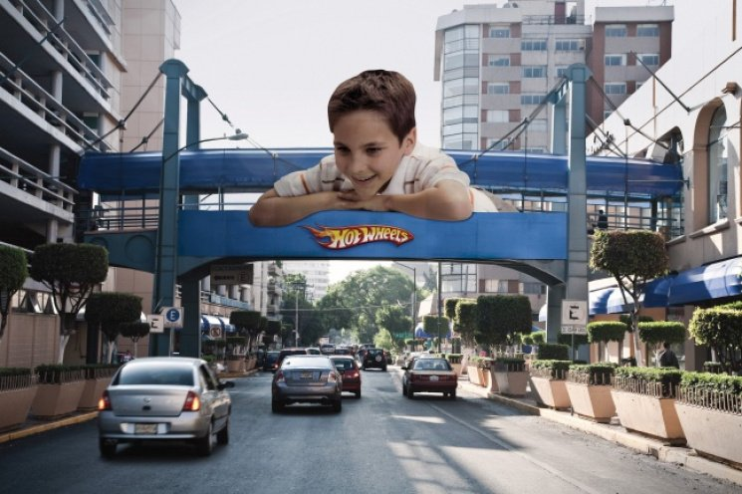

Рисунок 2. Сучасна реклама

Стає річчю у собі. Чимось таким, що нікого не притягує і не відштовхує. Все більше мистецтва, все менше закликів «біжи та бери за супер – ціною!». Це справжній дивовижний світ, що унікальним чином проник у всі сфери життя людини. Реклама буває по-справжньому красивою, фантастичною, що доносить тонку думку її творця та рекламодавця. Вона стає інтелектуальною, зашифрованою, і іноді доводиться поламати голову, вишукуючи подвійне дно та підтекст рекламного повідомлення.
Сьогодні реклама - це засіб комунікації, чи то комерційне чи соціальне повідомлення ( рис. 2) [4]. І в такому разі можна твердо сказати, що реклама може бути мистецтвом. Мистецтво реклами – це той простір творчості, який розкриває мистецтво сучасності у нових гранях. Це щось нове, що раніше не використовувалося ,що привертає увагу, захоплює аудиторію, виходить за її межі. Мистецтво в рекламі - це те, що стає невід'ємною частиною культурної та духовної сфери життя суспільства, це те, що звертає на себе погляд сучасної людини, яка живе в мегаполісі і постійно потребує якоїсь інформації, послуг, товарів, продукції, які нам успішно подає реклама, так вміло та естетично вписана в сучасне мистецтво. [5].

ПЕРЕЛІК ДЖЕРЕЛ ПОСИЛАННЯ
- https://u.to/MUUfHA
- https://graftio.wordpress.com/2013/04/30/a-m-cassandre/
- https://u.to/_nIfHA
- http://surl.li/bupve
- Желондіївська Л.В. Емоції графіки: Образотворчі та виразні можливості графічних технік, 2009. -18-25 с. Ньюсом Д. та ін.

Копія квитанції про внесення оргвнеску

Лелик Ярослав Романович. м. Луцьк. 20.04.22.
jlelyk@gmail.com

